
Intakeformulier eetproblemen en vermoeden van ARFID
Aanvullende anamnese voor kinderen en jongeren met selectief, vermijdend of beperkend eetgedrag.
Dit formulier ondersteunt de intake, maar stelt geen diagnose. ARFID kan pas worden beoordeeld na een brede evaluatie. Bij sufheid, uitdroging, flauwvallen, aanhoudend braken, ernstige zwakte of snel gewichtsverlies neemt u dezelfde dag contact op met een arts.

Basisgegevens en hulpvraag
Naam kind of jongere  ________________________________ | Geboortedatum  ________________________________
Ingevuld door  ________________________________ | Relatie tot het kind  ________________________________
Datum  ________________________________ | Telefoon of e mail  ________________________________

Wat baart u het meeste zorgen rond eten of drinken?
________________________________________________________________________________
________________________________________________________________________________
________________________________________________________________________________
________________________________________________________________________________
Sinds wanneer bestaan de moeilijkheden en hoe zijn ze begonnen?
________________________________________________________________________________
________________________________________________________________________________
________________________________________________________________________________
Verloop
☐ Plots ontstaan ☐ Geleidelijk ontstaan ☐ Wisselend ☐ Sinds de vroege kindertijd
Wat is volgens u de belangrijkste hulpvraag?
________________________________________________________________________________
________________________________________________________________________________
________________________________________________________________________________

Huidig eet en drinkpatroon
Beschrijf een gewone dag met eet en drinkmomenten Vermeld tijdstip, plaats, wie aanwezig is en wat meestal lukt
________________________________________________________________________________
________________________________________________________________________________
________________________________________________________________________________
________________________________________________________________________________
Welke voedingsmiddelen dranken merken bereidingswijzen of structuren worden aanvaard?
________________________________________________________________________________
________________________________________________________________________________
________________________________________________________________________________
Welke voeding wordt vermeden of geweigerd en waarom?
________________________________________________________________________________
________________________________________________________________________________
________________________________________________________________________________
Hoeveel verschillende voedingsmiddelen worden momenteel betrouwbaar gegeten?
________________________________________________________________________________
Verandering in het aanbod
☐ Wordt kleiner ☐ Blijft gelijk ☐ Wordt ruimer ☐ Onbekend

Mogelijke drijfveren van vermijding
Wat herkent u?
☐ Weinig honger of interesse ☐ Sensorische gevoeligheid ☐ Angst voor gevolgen ☐ Andere reden
Sensorische kenmerken Smaak, geur, kleur, temperatuur, structuur, geluid, merk, verpakking of presentatie
________________________________________________________________________________
________________________________________________________________________________
________________________________________________________________________________
________________________________________________________________________________
Angst of nare ervaringen Verslikken, braken, buikpijn, allergische reactie, medische ingreep of andere gebeurtenis
________________________________________________________________________________
________________________________________________________________________________
________________________________________________________________________________
________________________________________________________________________________
Signalen van honger dorst en verzadiging
________________________________________________________________________________
________________________________________________________________________________
________________________________________________________________________________
Is er een wens om af te vallen of ontevredenheid over gewicht of lichaamsvorm?
________________________________________________________________________________
________________________________________________________________________________
________________________________________________________________________________
Zijn er regels rituelen of dwangmatige handelingen rond eten?
________________________________________________________________________________
________________________________________________________________________________
________________________________________________________________________________

Tafelmomenten en gedrag
Hoe verlopen maaltijden thuis op school of opvang en buitenshuis?
________________________________________________________________________________
________________________________________________________________________________
________________________________________________________________________________
________________________________________________________________________________
Wat gebeurt er wanneer nieuw of niet vertrouwd eten wordt aangeboden?
________________________________________________________________________________
________________________________________________________________________________
________________________________________________________________________________
Reacties die voorkomen
☐ Spanning ☐ Huilen of boosheid ☐ Walging ☐ Kokhalzen ☐ Braken ☐ Bevriezen ☐ Vluchten ☐ Niet van toepassing
Welke aanpakken werden geprobeerd en wat was het effect? Druk, belonen, afleiding, apart eten, eettherapie of andere aanpak
________________________________________________________________________________
________________________________________________________________________________
________________________________________________________________________________
________________________________________________________________________________

Groei voedingstoestand en lichamelijke klachten
Huidige lengte  ________________________________ | Huidig gewicht  ________________________________
Datum van meting  ________________________________ | Gebruikelijke groeicurve bekend  ________________________________

Recente verandering
☐ Gewichtsverlies ☐ Onvoldoende groei ☐ Stabiel ☐ Snelle gewichtstoename ☐ Onbekend
Lichamelijke klachten die het eten beïnvloeden Pijn, reflux, misselijkheid, braken, obstipatie, diarree, slikken, kauwen, benauwdheid of vermoeidheid
________________________________________________________________________________
________________________________________________________________________________
________________________________________________________________________________
________________________________________________________________________________
Bekende allergieën, intoleranties, maag-darmproblemen of slikproblemen?
________________________________________________________________________________
________________________________________________________________________________
________________________________________________________________________________
Tekenen van mogelijke tekorten of verminderde conditie Bleekheid, duizeligheid, koude, haaruitval, vermoeidheid, concentratieverlies of uitblijven van menstruatie
________________________________________________________________________________
________________________________________________________________________________
________________________________________________________________________________
Supplementen - medische voeding of sondevoeding Product, hoeveelheid, frequentie en voorschrijver
________________________________________________________________________________
________________________________________________________________________________
________________________________________________________________________________
Hoeveel drinkt en plast uw kind ongeveer?
________________________________________________________________________________
________________________________________________________________________________
Medische opvolging wegens het eetprobleem
☐ Huisarts ☐ Kinderarts ☐ Diëtist ☐ Logopedist ☐ Andere ☐ Nog niet
Recente onderzoeken of bloedresultaten en hun datum
________________________________________________________________________________
________________________________________________________________________________
________________________________________________________________________________

Ontwikkeling en context
Eerdere voedingsontwikkeling Borstvoeding of fles, overgang naar vaste voeding, kauwen, slikken en eerdere selectiviteit
________________________________________________________________________________
________________________________________________________________________________
________________________________________________________________________________
________________________________________________________________________________
Ontwikkeling, diagnoses en relevante kenmerken Bijvoorbeeld ASS, ADHD, angst, dwang, ontwikkelingsachterstand, orale motoriek of sensorische verwerking
________________________________________________________________________________
________________________________________________________________________________
________________________________________________________________________________
________________________________________________________________________________
Medicatie die eetlust smaak misselijkheid of stoelgang kan beïnvloeden
________________________________________________________________________________
________________________________________________________________________________
________________________________________________________________________________
Invloed op gezin school sociale activiteiten en dagelijks functioneren
________________________________________________________________________________
________________________________________________________________________________
________________________________________________________________________________
________________________________________________________________________________
Wat lukt wel en welke omstandigheden geven meer rust of veiligheid?
________________________________________________________________________________
________________________________________________________________________________
________________________________________________________________________________
Wat wil het kind of de jongere zelf graag veranderen?
________________________________________________________________________________
________________________________________________________________________________
________________________________________________________________________________

Voedingsregistratie
Tijd | Voeding of drank | Hoeveelheid | Plaats en situatie | Reactie of klacht
Gebruik deze tabel voor één representatieve dag. Voeg zo nodig een afzonderlijk voedingsdagboek toe.

Veiligheid en vervolgstappen
Zijn er momenteel alarmsignalen?
☐ Snel gewichtsverlies ☐ Flauwvallen of sufheid ☐ Weinig plassen ☐ Aanhoudend braken ☐ Ernstige zwakte ☐ Geen
Toelichting bij alarmsignalen of recente medische beoordeling
________________________________________________________________________________
________________________________________________________________________________
________________________________________________________________________________
Welke hulp verwacht u van het team?
________________________________________________________________________________
________________________________________________________________________________
________________________________________________________________________________
Welke zorgverleners mogen betrokken worden bij overleg?
________________________________________________________________________________
________________________________________________________________________________
________________________________________________________________________________
Andere informatie die voor de beoordeling belangrijk is
________________________________________________________________________________
________________________________________________________________________________
________________________________________________________________________________
________________________________________________________________________________
Ik bevestig dat de ingevulde informatie naar mijn beste weten correct is
☐ Ja
Ik geef toestemming om deze gegevens te gebruiken voor de intake en zorgafstemming
☐ Ja ☐ Nee of eerst bespreken
Naam ouder of voogd  ________________________________ | Datum  ________________________________
Handtekening  ________________________________ | Relatie tot het kind  ________________________________

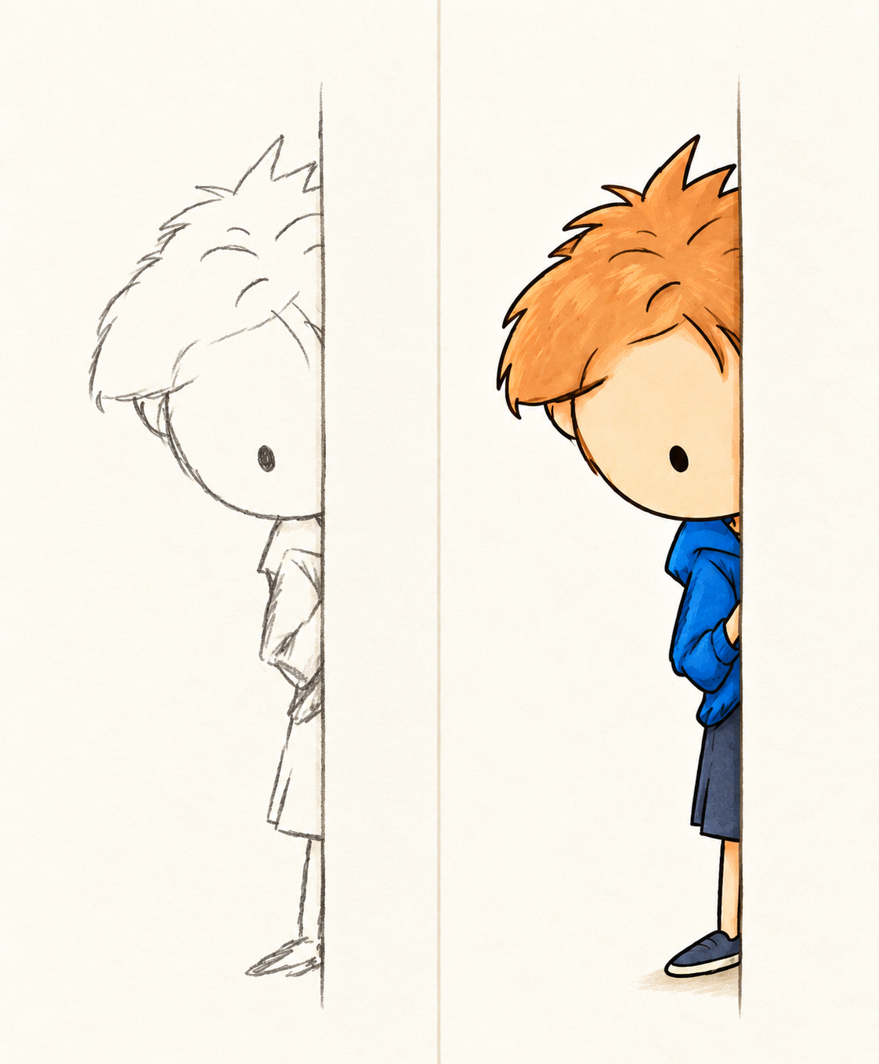
Dit formulier is een aanvulling op de algemene intake. Een beoordeling kan medische, voedingskundige, psychologische, sensorische en mondmotorische expertise combineren.

